Anexo A
Guía para la Elaboración de Manuales de Organización


PROYECTO MANUAL DE ORGANIZACIÓN
<DEPENDENCIA O ENTIDAD>
<UNIDAD ADMINISTRATIVA>

<MES Y AÑO DE ELABORACIÓN>

CONSIDERANDO
El Presente manual es un instrumento de apoyo administrativo integrado por las funciones y atribuciones de <Unidad Administrativa + Dependencia o Entidad>, de conformidad al <Artículo> de su <Reglamento Interior o Estatuto Orgánico>, publicado en el Periódico Oficial del Estado de Chihuahua el día < día mes y año de publicación>.

CONTROL DE VERSIONES

VERSIÓN | FECHA | ACTUALIZADO POR | DESCRIPCIÓN DE LA ACTUALIZACIÓN
V 1.0 | <FECHA DE ACTUALIZACIÓN> | <NOMBRE DE QUIEN LO ACTUALIZO> | <AÑADIR DESCRIPCIÓN>

ACTUALIZACIÓN AL DOCUMENTO

NOMBRE | INICIALES | UNIDAD ADMINISTRATIVA / PUESTO | DEPENDENCIA / ENTIDAD | FIRMA

ÍNDICE

I. INTRODUCCIÓN 6
II. GLOSARIO 6
III. MARCO JURÍDICO 7
IV. VISIÓN Y MISIÓN 8
V. ORGANIGRAMA 9
VI. ESTRUCTURA ORGÁNICA PRESUPUESTAL 10
VII. DESCRIPCIÓN DE PUESTOS 10

INTRODUCCIÓN
Este apartado se dirige al lector y deberá contener una explicación clara y concisa de la importancia del manual de organización y su objetivo. Se desarrollará, a su vez, el papel que desempeña este instrumento administrativo en la modernización de la función pública, así como su utilidad en la definición y cumplimiento de las funciones y objetivos institucionales.
Al formular la introducción, se deberá emplear un vocabulario sencillo, a efecto de facilitar su comprensión; se recomienda que abarque los siguientes puntos:
- Propósito y utilidad
- Síntesis del contenido
- Ámbito de su aplicación
- Áreas que participaron en la elaboración del manual
- Importancia de mantener actualizado este manual, de manera permanente

GLOSARIO
Es un listado alfabético de aquellas palabras o términos utilizados en el manual y que pueden prestarse a confusión, en virtud de que no siempre tienen la misma acepción o no son ampliamente conocidos.
Para redactarlos, se recomienda ajustarse a los criterios siguientes:
- Definir con la mayor claridad posible los términos técnico-administrativos señalados en el manual de procedimientos
- Incluir solamente los términos que se presten a confusión
- Describir los conceptos, sin incluir para ello, el término que pretende definir

MARCO JURÍDICO
En este apartado del manual, se presentan de forma enunciativa y en orden jerárquico, las disposiciones jurídicas que dan origen a la organización, que establecen su creación y sus atribuciones, así como aquellas que regulan su funcionamiento.
Se deberán ordenar y jerarquizar los documentos jurídico-administrativos vigentes, en forma descendente, según se muestra a continuación:
- Constitución Política de los Estados Unidos Mexicanos y Tratados Internacionales
- Constitución Política del Estado de Chihuahua
- Leyes Federales
- Leyes Orgánica del Poder Ejecutivo del Estado de Chihuahua
- Leyes Estatales
- Decretos Legislativos
- Decretos Administrativos
- Reglamentos
- Acuerdos
- Convenios
- Actas Constitutivas
- Circulares
- Otras disposiciones aplicables

VISIÓN Y MISIÓN
La visión representa el escenario altamente deseado por la dependencia o entidad, lo que se quisiera alcanzar en un período de largo plazo.
La misión es la razón de ser de la dependencia o entidad, la cual explica su existencia, es una declaración de alto nivel que describe su propósito fundamental.
Incluir la misión y visión institucionales publicadas en el presupuesto de egresos del ejercicio fiscal vigente, como parte de la visualización de la identidad organizacional y el rumbo a seguir.

ORGANIGRAMA
Organigrama formalizado (vigente) de la dependencia o entidad
Es la representación gráfica de la estructura orgánica de la dependencia o entidad, validada por la Secretaría de la Función Pública, que refleja en forma esquemática: la posición de las unidades que la componen, los tramos de control, niveles jerárquicos, canales formales de comunicación y coordinación, y las líneas de mando.
Organigrama Funcional
Un organigrama funcional o también llamado organigrama ampliado es un tipo de diagrama organizacional que representa la estructura de una organización en función de sus funciones o especializaciones. A diferencia de un organigrama jerárquico, que se basa en la jerarquía y la cadena de mando, el organigrama funcional organiza las áreas según las funciones específicas que realizan.
Describe las plazas que conforman cada unidad administrativa, ejemplo:
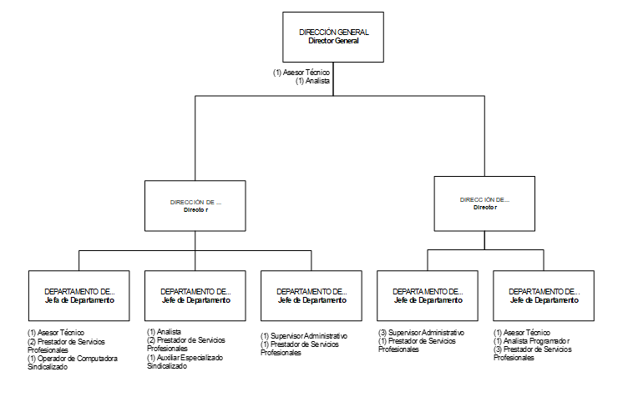

ESTRUCTURA ORGÁNICA PRESUPUESTAL
Clave | Descripción

DESCRIPCIÓN DE PUESTOS
1. Identificación
- Puesto
- Dependencia/Entidad
- Unidad Administrativa
- Puesto Inmediato Superior
- Puestos Inmediatos inferiores
2. Objetivo general del puesto
3. Funciones generales y específicas
4. Comunicación formal interna y externa (aplica para puestos de mando superior)
5. Perfil de puesto
- Nivel académico (Preparatoria, Licenciatura, Maestría, entre otras)
- Estudios (Licenciatura en Administración, Licenciatura en Derecho, Ingeniería en Sistemas, entre otras)
- Experiencia Laboral
- Habilidades
- Requisitos

